

Đặc tả yêu cầu phần mềm
Phần mềm quản lý dự án
Phạm Hải Vân – FX11755

Nhật ký thay đổi
*A – Added (Thêm vào) M – Modified (Chỉnh sửa) D – Deleted (Xóa đi)
Ngày có hiệu lực | Đối tượng thay đổi | A*  M, D | Mô tả thay đổi | Phiên bản mới

MỤC LỤC
I. Giới thiệu 4
1. Quan điểm về sản phẩm 4
2. Yêu cầu của người dùng 4
3. Tổng quan về hệ thống 7
II. Yêu cầu chức năng 11
1. Log in/ Log out và Register 11
2. Tạo và chỉnh sửa dự án 11
III. Yêu cầu phi chức năng 12
1. Khả năng sử dụng (Usability) 12
2. Độ tin cậy (Reliability) 12
3. Độ bảo mật (Security) 12
4. Độ an toàn 12

I. Giới thiệu

1. Quan điểm về sản phẩm
Hệ thống Web quản lý dự án là một hệ thống phần mềm mới có thể thay thế các quy trình thủ công về quản lý dự án để quản lý các bản kế hoạch thực hiện (plans/ milestones), các bản chuyển giao (releases) và các vấn đề (issues) của dự án. Sơ đồ ngữ cảnh bên dưới minh họa các thực thể bên ngoài và giao diện hệ thống cho phiên bản 1.0. Hệ thống dự kiến sẽ phát triển qua một số bản phát hành, cuối cùng sẽ kết nối với hệ thống quản lý data của công ty để thực hiện chức năng quản lý dự án.
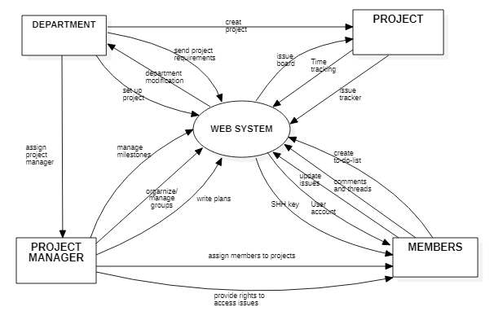

2. Yêu cầu của người dùng

2.1 Các lớp người dùng

Admin hệ thống (Web system admin) | Admin hệ thống quản lý toàn hộ hệ thống user của công ty. Admin sẽ cung cấp account cho Users và SHH key để truy cập hệ thống
Phòng ban (Department) | Được tạo bởi admin hệ thống và được quản lý bởi trưởng phòng hoặc phó phòng. Phòng ban sẽ chịu trách nhiệm tạo dự án và chỉ định người quản lý dự án
Project manager (Quản lý dự án) | Được chỉ định bởi trường hoặc phó phòng ban. Quản lý dự án sẽ chịu trách nhiệm quản lý nhân viên than gia dự án, phân công các nhân viên cho dự án và phân quyền cho các nhân viên truy cập hệ thống vào issue của từng dự án. Ngoài ra, quản lý dự án còn chịu trách nhiệm viết kế hoạch dự án và quản lý các milestones của phòng ban để đảm bảo nhân viên thực hiện theo đúng kế hoạch đề ra.
Nhân viên (Users) | Được phân vào dự án bởi project manager. Nhân viên có trách nhiệm tracking các issues để giải quyết. Khi giải quyết xong issue, nhân viên có thể update trạng thái hoặc comment vào các issue này để Quản lý kiểm tra lại. Ngoài ra, nhân viên có thể tạo bảng to-do-list để có thể lên kế hoạch thực hiện cho các issue cần giải quyết.

2.2 Các tính năng chính

FE-1 (Thao tác quản lý issue): Tạo, kiểm tra, sửa đổi và đóng các issue của dự án.
FE-2 (Thao tác quản lý dự án): Tạo dự án, phân công các thành viên tham gia dự án và chỉnh sửa các yêu cầu liên quan đến dự án và gửi cho các thành viên
FE-3 (Quản lý bản chuyển giao): Cập nhập các version mới của dự án và các kế hoạch mới cho các phòng ban.

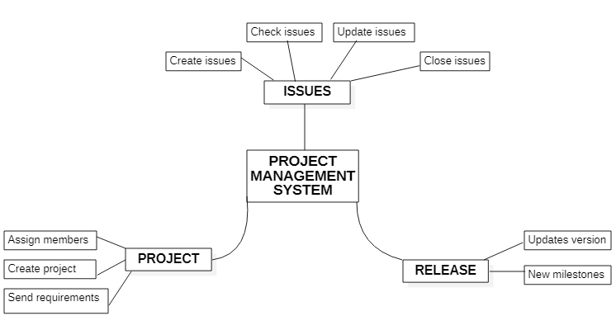

2.3 Sơ đồ Ca sử dụng (Use case)
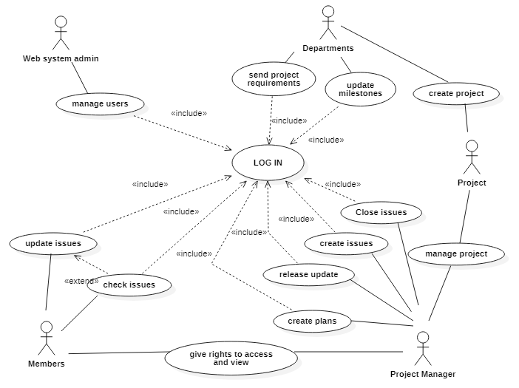

a. Tác nhân hệ thống

# | Tác nhân | Mô tả
1 | Nhân viên (Members) | Theo dõi và cập nhật các issue
2 | Quản lý dự án (Project manager) | Quản lý các bản issue, tạo các kế hoạch cho dự án, phân quyền cho nhân viên
3 | Phòng ban (Department) | Người tạo dự án và gửi các yêu cầu dự án, update các milestones
4 | Quản trị viên hệ thống (Web system admin) | Quản lý tất cả user đăng ký trong hệ thống

b. Danh sách Ca sử dụng

# | Ca sử dụng | Tác nhân chính | Tác nhân phụ | Mô tả
1 | Kiểm tra issue | Nhân viên | Quản lý dự án | Kiểm tra các issue được Quản lý tạo và tiến hành giải quyết
2 | Cập nhật issue | Nhân viên | Quản lý dự án | Cập nhật tiến độ giải quyết issue: In progress, Planning, Done
3 | Quản lý users | Admin hệ thống | Phòng ban, nhân viên, quản lý dự án | Quản lý và phân quyền cho các user trong hệ thống
4 | Gửi các yêu cầu dự án | Phòng ban | Quản lý dự án, nhân viên | Gửi các yêu cầu một dự án cần đạt được
5 | Cập nhật các mốc thời gian (milestones) | Phòng ban | Quản lý dự án, nhân viên | Cập nhất các mốc thời gian để nhân viên hoàn thành những sự kiện quan trọng của dự án
6 | Tạo dự án | Phòng ban | Quản lý dự án, nhân viên | Tạo dự án
7 | Phân quyền cho nhân viên | Quản lý dự án | Nhân viên | Phân quyền được xem và edit các issue trong dự án
8 | Tạo kế hoạch dự án | Quản lý dự án | Nhân viên, phòng ban | Tạo các kế hoạch cần làm cho dự án
9 | Gửi các bản chỉnh sửa (release) | Quản lý dự án | Nhân viên, phòng ban | Gửi các bản update của dự án
10 | Tạo các issue | Quản lý dự án | Nhân viên, phòng ban | Tạo các issue để nhân viên kiếm tra và thực hiện
11 | Đóng các issues | Quản lý dự án | Nhân viên, phòng ban | Đóng cac issue nhân viên đã hoàn thành

3. Tổng quan về hệ thống

3.1 Vai trò của người dùng

Hệ thống sẽ có các vai trò người dùng sau:

- Nhân viên: Theo dõi và cập nhật các issue
- Project Manager: Quản lý các bản issue, tạo các kế hoạch cho dự án, phân quyền cho nhân viên

- Quản trị viên: Quản lý tất cả user đăng ký trong hệ thống
- Phòng ban: Người tạo dự án và gửi các yêu cầu dự án, update các milestones

3.2 Chức năng hệ thống

a. Luồng màn hình (Screen flow)
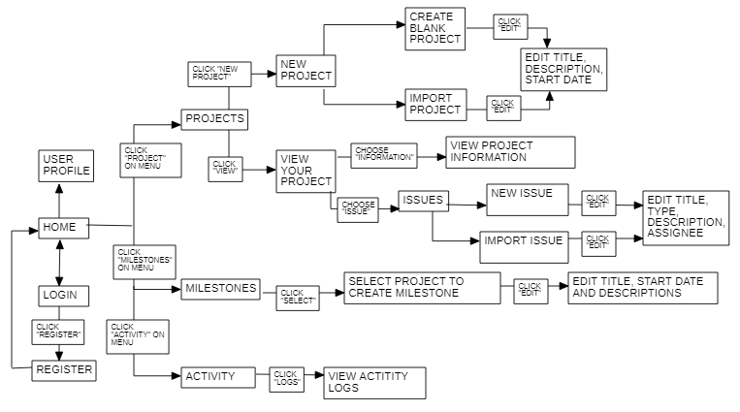

b. Mô tả màn hình

# | Màn hình | Mô tả
1 | HOME | Người dùng log in vào hệ thống từ màn hình home (nếu đã có tài khoản). Nếu chưa có tài khoản, người dùng chọn “Register” để đăng ký
2 | MENU | Từ màn hình Menu có thể truy cập vào các tính năng quan trọng của chương trình gồm: Project, Milestones và Activity
3 | PROJECT | Màn hình Project giúp tạo Project mới và kiểm tra các Project hiện tại.  - Tạo Project mới: Có thể tạo một Project mới hoặc tải lên hệ thống Project đã có  - Xem các Projects hiện tại: Thông tin của project và kiểm tra Issue, tạo issue mới
4 | MILESTONES | Tạo và kiểm tra các Milestones của các Project sẵn có.
5 | ACTIVITY | Xem lại lịch sử các hoạt động mà người dùng thao tác trên hệ thống

c. Các chức năng không liên quan đến màn hình

# | Chức năng hệ thống | Mô tả
1 | Gửi email remind công việc | Remind các issue còn chưa ở trạng thái hoàn thành vào cuối giờ làm (5.00pm)
2 | Tự động back up dữ liệu định kỳ | Tự động back up dự liệu của hệ thống 3 tháng 1 lần để tránh sai sót đánh mất dữ liệu
3 | Bảo mật SHH Key | Mỗi người dùng được cấp một SHH Key để tang chức năng bảo mật cho tài khoản của mình

3.3 Hệ thống cấp quyền
Các quyền truy cập vào màn hình và hoạt động của màn hình như bên dưới
Màn hình | Đăng nhập | Truy cập dự án | Truy cập issue | Truy cập milestones | Truy cập Activity
Màn hình log in/ Register | x
Truy vấn Dữ liệu Riêng | x
Màn hình Project |  | x
Truy vấn Dữ liệu Được quản lý |  | x
Thêm Dữ liệu Mới |  | x
Cập nhật Dữ liệu Được quản lý |  | x
Xóa Dữ liệu |  | x
Màn hình Issue |  |  | x
Truy vấn Tất cả Dữ liệu |  |  | x
Thêm Dữ liệu Mới |  |  | x
Cập nhật Tất cả Dữ liệu |  |  | x
Xóa Dữ liệu |  |  | x
Màn hình Milestones |  |  |  | x
Thêm Dữ liệu Mới |  |  |  | x
Truy vấn Dữ liệu Được quản lý |  |  |  | x
Cập nhật Dữ liệu Được quản lý |  |  |  | x
Xóa Dữ liệu |  |  |  | x
Màn hình Activity |  |  |  |  | x
Truy vấn Dữ liệu Được quản lý |  |  |  |  | x
Trong đó:
- Chức năng Đăng nhập: Đăng nhập vào hệ thống
- Chức năng Truy cập dự án: Truy cập vào các dự án của phòng ban
- Chức năng Truy cập Issue: Truy cập vào Issue của từng dự án
- Chức năng truy cập Milestones: Truy cập Milestone
- Chức năng cập nhật Activity: Xem Activity Logs

II. Yêu cầu chức năng

Log in/ Log out và Register

1.1 Log in/ Log out
User đăng nhập vào hệ thống bằng cách đánh Username và Password. Nếu User nhấn sai password, dưới cửa sổ log in sẽ hiện lên dòng chữ “Invalid Password”. User có thể nhấn vào “Forgot your password” để được đưa đến một cửa sổ pop up, từ đây nhập vào thông tin Username và Email để password mới được gửi về.
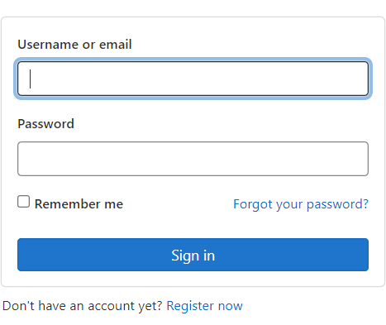

1.2 Register
Nếu chưa có tài khoản, User nhấn vào chức năng Register để đăng ký. Tại cửa sổ đăng ký này, User cần cung cấp thông tin họ tên, ngày sinh và email. Một user chỉ có thể đăng ký bằng một email công ty. Nếu trùng email đăng ký, hệ thống hiện lên thông báo “Used email”

Tạo và chỉnh sửa dự án

Tạo dự án
Khi chọn chức năng “New Project” tại dashboard, màn hình “Create new project” sẽ hiện ra với 2 chức năng tạo dự án như mô tả dưới đây:
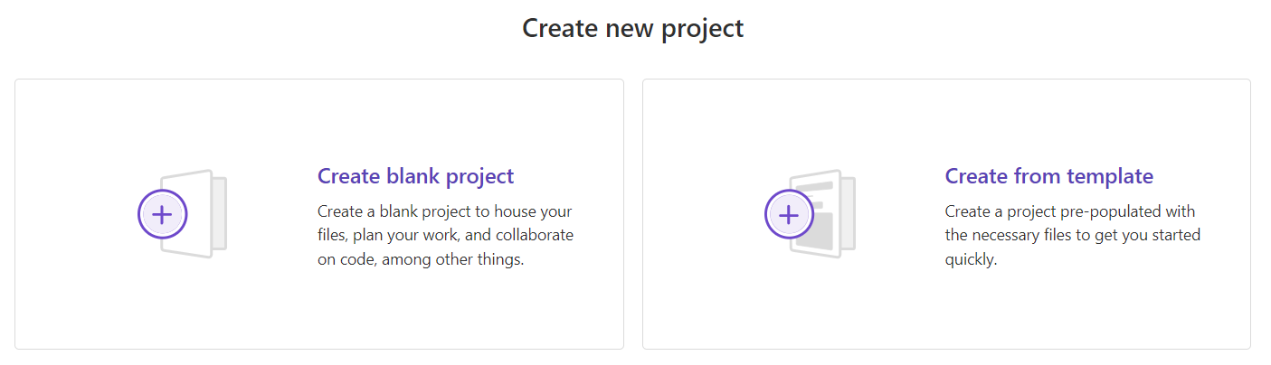
- Nếu chọn “Create blank Project”, User sẽ được truy cập vào một màn hình “Create blank project” mới và bắt đầu nhập các thông tin như: Project name, Project Description, Privacy (chọn only me hoặc public). Sau khi nhập thông tin, User nhấn vào “Create Project” để tạo Project của riêng mình.
- Nếu chọn “Create from template”, User sẽ được truy cập vào màn mình “Choose template” để tự chọn template mình mong muốn. Sau khi đã chọn xem template và “Confirm”, User bắt đầu nhập các thông tin như: Project name, Project Description, Privacy (chọn only me hoặc public). Sau khi nhập thông tin, User nhấn vào “Create Project” để tạo Project của riêng mình.

Chỉnh sửa dự án
Nếu cần chỉnh sửa dự án, User quay về Menu và nhấn vào Project, tại đây User sẽ chọn dự án mà mình muốn sửa đổi. Màn hình “Edit Project” sẽ hiện ra và User có thể sửa lại quyền riêng tư, update description, thêm file vào project. Khi đã hoàn thành tác vụ, User ấn “Save” để hoàn thành.

III. Yêu cầu phi chức năng

1. Khả năng sử dụng (Usability)
Hệ thống dễ sử dụng, có khả năng ghi nhớ lại mật khẩu cho những lần đăng nhập sau. Nếu có lỗi sai mật khẩu, hệ thống nên trả về thông báo lỗi trong 1 giây. Thiết kế của phần mềm gọn nhẹ, những chức năng quan trọng như Project, Issue, Milestones… nên được in hoa và phóng to để người dùng dễ nhìn.

2. Độ tin cậy (Reliability)
Chỉ có admin hệ thống mới có thể truy cập khi hệ thống cần sửa lỗi hoặc bảo trì. Thời gian trung bình giữa các lỗi hệ thống nên là 5 giờ. Thời gian sửa chữa nên là 2 giờ. Hệ thống được phép nhứng hoạt động sau khi bị lỗi là 2 giờ.
Lỗi hoặc Tỷ lệ Lỗi — được phân loại theo các lỗi nhỏ, lớn và nghiêm trọng:
- Nghiên trọng: Người dùng không thể truy cập được dự án từ màn hình Menu
- Lớn: Issue được chỉnh sửa nhưng khi ấn “Save” thì không update các nội dung đã được sửa
- Nhỏ: Issue không close được sau khi nhân viên đã khắc phục

3. Độ bảo mật (Security)
- Mỗi User cần có một SHH Key để đảm bảo được sự an toàn trong đăng nhập vào hệ thống.
- Chỉ có Project Manager và phòng ban có quyền được phân công nhân viên vào dự án. Nhân viên không có quyền được chỉnh sửa các thông tin như mô tả dự án hoặc các Milestones. Nhân viên chỉ có quyền xem dự án và edit vào các issue để cập nhật trạng thái hoàn thành công việc của mình.

